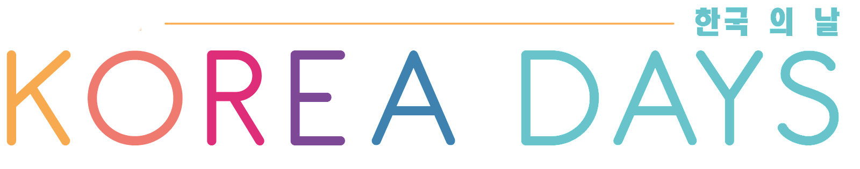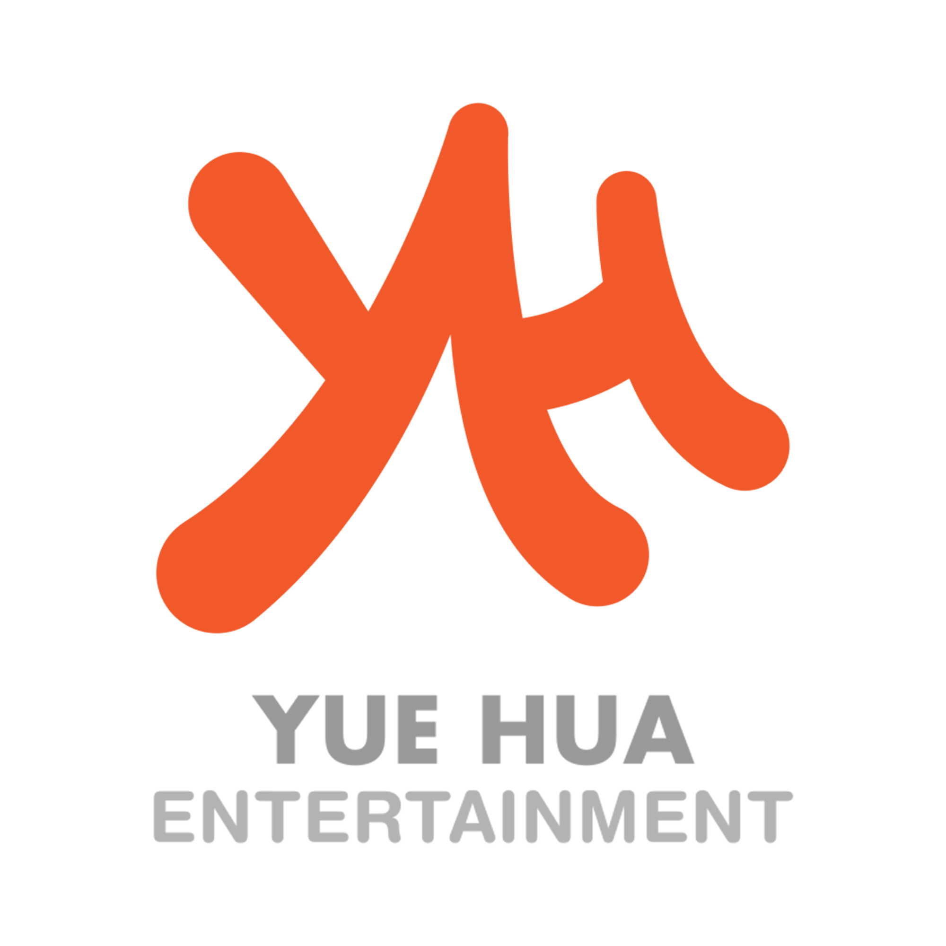

AUTORISATION PARENTALE
CONCOURS KOREA DAYS

Je soussigné(e): ...............................................................................représentant(e) légal(e) de ……………………………………………………. l’autorise à participer aux concours durant le Festival Korea Days 2023.
- J’autorise toute exploitation de son image filmée ou photographiée pendant le festival, par les photographes amateurs, professionnels et officiels du festival.
- J’autorise YUEHUA ENTERTAINMENT à visionner la ou les prestations réalisées sur le salon et envoyées au préalable (pour la candidature) dans le but d’une seconde audition exclusivement menée par le label artistique sud-coréen YUEHUA ENTERTAINMENT.
- Je reconnais avoir pris connaissance du règlement du concours.

Je joins également une photocopie de ma carte d’identité.

Fait à :

Le : …………… / ……………… / …………….

